发展态势认真分析的基础上，将学校的科技发展顶层设计思想与学校的具体学科、科研实力相结合的操作思路和方案。这种转变和科研院的突出地位也体现在重大项目、平台/基地等方面的决策工作中。
②协调机制。组成大科研管理体系的职能部处包括：科研院、学科处和985/211办，如何使这三个部门有机连接、协调运行、形成合力是大科研管理体系十分重要的机制，具体表现在三部门之间建立通报制、互兼制、联络制等方面。
③资源配置机制。科技资源的配置是体现学校对科技发展方向的决心和导向的具体手段。在大科研管理体系下，资源的配置需要制定资源配置的规范，以达到集中优势资源，提升学校科技创新能力的目标，这些资源包括校科技发展基金、校科技奖励基金等。如对于985/211资源，学校规定是集中用于重点学科建设、校际科技创新平台的培育和建设以及国家重大科技和人才计划的配套， 985/211办根据学校985/211的总体计划负责对各类科技和学科项目的资金计划安排。(1)学科处负责根据985/211办的资金安排，制定重点学科建设的具体资金使用计划和评估验收办法报985/211办审核，并呈985/211建设领导小组审批； (2)科研院负责根据985/211办的资金安排意见，制定科技创新平台建设和国家级科技和人才计划的配套资金的具体使用计划和评估验收办法，报985/211办审核，并呈985/211建设领导小组审批。
2．4 成效分析
大科研管理模式对上海交通大学科研实力和办学水平的提高起到了巨大的拉动、支撑作用，增强了学校在凝练重大科学方向、汇聚创新团队和有效组织统筹资源配置方面的能力。上海交大尝试实行大科研管理模式已将近3年，取得了骄人的成绩：学校科研经费保持了近40%的年增长率；发明专利申请数、SCI和EI收录论文数、国家科技奖获奖数、973首席科学家数等指标已跃居全国高校前3名；在重大项目、平台基地、科技领军人才培养等方面都取得了跨越式的发展，被主流媒体评为中国发展最快的高校， 2006年被中国科学评价研究中心评为“中国大学科技创新竞争力排行榜”第三名。
3 对研究型大学科研管理模式的思考
3．1 大科研管理模式应成为我国研究型大学的主流管理模式
①大科研管理模式是创建世界一流大学、开展有组织科研的需要。通过对上海交大科研管理模式的实证分析，不难看出大科研管理模式有显著的“政策聚焦”、“动员”、“集中力量办大事”等优点，因而该模式大大有利于研究型大学的科研实力迅速提升。
大科研管理模式使科研管理部门近似于发挥科技委的作用，这种类似德国社会学家马克斯韦伯提出的“官僚集权式”组织形式，“能够最大限度地发挥效率”，“在精确性、稳定性、严格的纪律性和可靠性等方面都比其他组织形式要优越……”。我国已明确坚持有所为、有所不为，率先建成若干所世界一流大学的目标，以上这些特点很好地适应了国家现阶段的战略需要。
②大科研管理模式是开展学科交叉的需要。当代科技的突出特点之一，是在学科高度分化基础上的重新整合和跨学科发展。学科交叉的力度和广度，已成为影响创新、特别是源头创新发展的关键性因素之一。美国国家科学院协会在2004年《促进跨学科研究》的开篇中谈到：“跨学科研究是人类进行的最具成效、最鼓舞人心的一种探索活动，它能提供一种产生新知识的对话和联系形式。”所以，高水平研究型大学要焕发创新活力，必须营造学科交叉氛围，构建多样化的交叉学科研究体系，促进学科间相互渗透和交叉，培育新的学科生长点，增强原始创新和集成能力。
然而，我国高校学科分类过于细化，学科之间界限过于夸大，学科之间在体制机制上差别太大，不同学科交叉合作难。对此，大科研管理模式恰恰可以发挥优势，充分施展指挥、协调、资源整合优化等作用，打破原先分得过细、统得过死的学科界限和科研单元间的围墙，以国家目标和战略高技术的重大需求为统领，推进人力和智力要素的会聚和集成，形成资源的整合和有效配置，组建学科交叉的科技创新大平台和大团队，凝练重大科研方向，在若干领域形成相对比较优势和核心竞争力，开展有组织的科研。
③大科研管理模式是组织大项目、培育科技领军人才的需要。国家中长期科技规划明确要求，只有大科研团队才能承担大项目，没有大项目很难培养优秀的学科带头人。大科研模式的策划、政策和资源调控等功能发挥，客观上使承担大项目成为可能。上海交大近两年在组织大项目的骄人成绩，正是得益于大科研管理模式作用的充分发挥。
3．2 鼓励各高校因地制宜采用合适的科研管理模式
大科研管理模式、项目科研管理模式和平台科研管理模式等三种模式只是一种学理上的划分，在现实中一所大学很难只采取其中一种模式；同时，某一大学也很难严格按这种划分方式的定义来追求某种模式，如上海交大的大科研模式中产业公司没有整合进来；其次，所有的大学都有自己特定的发展历史，往往是兼有其中两种或多种模式。
3．3 开放、融合将是大学科研管理模式的发展趋势
需要指出的是，世界一流大学大多已按“教学型大学——研究型大学——创业型大学”的轨迹发展，目前已越过研究型大学，走向以教学、科研、决策咨询和促进经济社会发展为使命的创业型大学，他们的科研管理模式更趋于开放和多模式的融合，科研资源更充裕，资源配置更市场化，科研对于教师更多是出于对科学研究的痴迷和热爱。同时，由于信息资源的高度发达和对快速决策的迫切要求，管理组织必须扁平化；另外，网络科研组织、科研结构之间联盟或协议结合体、官产学研联合组织等新型科研组织也相继出现，因此，大科研管理模式、项目科研管理模式和平台科研管理模式必将被更适应社会发展的新的科研管理模式融合或取代。
摘自《科技管理研究》2007年第9期

新时期高校科研项目的申报和管理程序研究
当前，国家和地方(省市)纵向计划科研项目课题的申报和管理正面临着重大改革和调整。2002年1月国务院办公厅转发了科技部、财政部、国家计委、国家经贸委四部委《关于国家科研计划实施课题制管理的规定》(下简称《规定》)，随后《国家科研计划招标投标管理暂行办法》和《国家科研计划课题评估评审暂行办法》，作为《规定》的配套文件，通过国务院批准转发，标志着我国国家科研计划课题将全面实施课题制管理的新时期的来临。围绕着《规定》的实施和落实，国家科技部、国家教育部、国家自然科学基金委和一些省市根据《规定》确立的原则，结合各自的实际情况相继出台了新的课题申报、管理政策和相关的实施办法。
1．新时期我国科研项目申报和管理工作的新特点
改革开放以来，我国对传统科研活动的组织管理模式进行了一系列改革，探索实行了公开招标、基金制、合同制、同行评议等改革措施。但是由于改革不配套以及我国特殊的国情等多种原因，一些深层次的问题尚未得到根本解决。
实践证明，课题制作为世界上一些发达国家和地区普遍采用的一种科研活动管理模式，能极大地激发研究人员的创新潜能，是成功有效的管理模式。借鉴国际科学有效的科研管理方法和世界通行的成功经验，深化我国科研管理体制与机制的改革，既是改革发展的需要，也是加强国际科技交流及与国际惯例接轨的必然。课题制在我国实施以来，给新时期的科研管理工作带来了很多新的变化。
(1)政府管理的职能转变。政府部门主要从事宏观管理，负责发布科研项目的指南和有关的管理制度和政策的制定，相关的具体工作将交由一些社会中介机构来完成。
(2)科研项目实行招标制。 2002年5月国家出台《国家科研计划课题招标投标管理暂行办法》，标志着课题的申报和批准将通过招投标的方式来确立。
(3)课题申报手段现代化。目前，国家自然科学基金委、国家哲学社会科学规划办公室、上海市哲学社会科学规划办公室和上海市科委等部门已经采用电子申请书上报、单位在线审核、网上传输、专家通讯评议和计算机汇总的信息化申报方式。
(4)课题经费管理规范化。在课题经费管理上，课题制实行全额预算管理，细化预算编制。若由于课题研究目标、重大技术路线或主要研究内容调整，以及不可抗力造成意外损失等原因，对课题经费预算造成较大影响时，必须按规定程序报批后，方可以对经费预算进行调整。在课题经费使用上，强调经费的使用必须和预算相一致，课题完成后归口部门将对经费的实际使用情况组织审计。课题制明确规定未结题的年度结余经费，结转下一年度继续使用；已完成并通过课题验收的结余经费，经归口部门批准后，可留给依托单位，用于补助科研发展支出。劳务费被正式列入经费的正常开支，标志着科研人员的劳动和取得合理的报酬得到了应有的承认。
(5)科研责任进一步明确。实行课题责任人负责制，自然人课题责任人在批准的计划任务和预算范围内享有充分的自主权，并允许跨部门、跨单位择优聘用课题组成员；课题责任人对完成课题任务承担法律责任。
(6)课题研究层次化管理。实行“课题—子课题”或“项目—课题”两级管理，实行两级管理的课题，由课题责任人负责签订课题分级合同，并报归口部门备案。
(7)建立重大事项报告制。课题制规定了课题执行过程中发生的研究计划、技术路线、经费使用、依托单位改变或主要研究内容调整，课题组主要研究人员变动以及其他可能影响课题顺利完成的重大事项要及时向归口部门报告。
(8)知识产权归属明确。课题研究形成的知识产权，在保障国家利益和社会公共利益、保护课题依托单位和课题研究人员合法权益的基础上，在国家新的有关知识产权归属管理办法未颁布前，按现行管理办法执行。
(9)管理程序透明。建立了决策过程中的监督制约机制，管理各方要公开办事程序，特别要公开审批决策程序，自觉接受社会各界的监督，实行对课题负责人、课题依托单位、中介机构和评议专家的信誉度评估制度、对重大课题实行监理制度和课题执行过程中重大事项报告制度等。
(10)经费拨付统一。 2004年基础人才项目经费的拨付从授权支付进入国库直接支付； 2005年项目经费的拨付全部转由国库直接支付渠道；某些项目的资助拨款方式则需要进一步规范，如国际合作交流项目的拨款。国库集中支付制度改革就是将所有的政府性资金全部纳入国库单一账户，所有的财政支出必须由国库集中支付。实行国库集中支付改革，没有改变预算管理部门的财务管理、会计核算等职责管理权限，改变的只是预算资金的拨付方式和程序。这也是国际上对财政资金管理的通行做法。
可见，课题制从课题的确立、课题的组织、经费管理，一直到课题的验收与资产、成果管理以及课题的监督与检查等各环节，都作了一系列规定，使课题管理更加规范。
2．课题制实施后的新情况与新成效
以课题制为代表的新的科研申报管理体制在科研项目管理上，遵循公开、透明的原则，有利于信息快速传递，避免重复，从而能推动科技计划更好地实施，使科研申报和管理工作出现了新气象和新成效。
(1)管理更加科学。加强了主管部门对课题招标投标活动的监督和管理，保证课题申报过程中的公平、公开、公正、择优和诚实信用原则的实施，促进了公平竞争，保障了课题申请人的合法权益。这意味着科学研究工作中的“大锅饭”和“铁饭碗”将被彻底打破，扶持弱小高校的“政策性照顾”将化为乌有。能得到国家和地方政府有关部门政策支持和资金投入的是有实力的高校和科研院所，这预示着科研项目的申报和获得将是强者的天下，而且强者恒强，政府资金的支持只会锦上添花而不会雪中送炭。
(2)评审更为规范。使课题申报中政府部门和官员的作用趋于减少，作为“第三者”的社会中介机构、项目管理中心和专家应运而生，依据规程和程序介入课题的申报，减少了人为的感情因素，增加了对课题按规范程序和统一客观的标准对课题进行专业化的评判，确保了课题立项的客观性和公正性，而课题申报中的“人为操作”将大大减少。
(3)组织更加高效。课题制以课题为中心，突破了单位、专业的制约，可以对优势资源进行最大限度的集成，有利于实现重点突破；课题制以人才为中心，把过去的只见项目不见人变成如今的以人为本。课题负责人可以跨单位、跨部门、甚至跨国界，不拘一格择优聘用课题组成员，有利于人才流动机制的建立。国外研究人员70%是流动的，从而保持了很好的科研活力。同时课题责任人和依托单位之间可以实现双向选择，更有利于人、财、物等科技资源的优化配置。
(4)效率大为提高。课题制要求将研究过程中的所有支出都列入课题预算。这种围绕课题的全成本核算，能真正反映课题的实际支出水平，有利于加强对课题的考核和管理。从而改变现阶段流行的经费申报“狮子大开口”，经费使用近似于随心所欲，结题上报弄虚作假的情况。
(5)价值得以体现。劳务费被名正言顺的列入正常开支中，体现了尊重劳动、尊重创造的科学精神。过去人员费是不被考虑的。人是科研活动中最主要的要素，国外课题费中70%是人头费。我国传统科技计划中很多不允许开支人员费、提取奖酬金，以致研究人员在经费使用上受到很大的限制，造成弄虚造假盛行。课题制为劳务费“正名”，人的价值得到了体现。
3．适应课题制，提高高校科研申报及管理工作实效的建议
新时期国家在科研项目上的改革措施，对高校科研工作来说，既是压力又是动力，既是冲击又是机遇；关键是如何跟上形势的发展，调整工作方法，尽快适应新时期改革发展需要的、具有实效的高校科研项目的申报与管理的方法和模式。
(1)适应课题制改革要求，加强科研经费管理。科研管理中的一项重要任务是经费管理。以前，项目依托单位和项目负责人往往重项目立项、项目进展、科研成果，轻项目经费的管理。因此，项目经费预算与决算严重脱节的多，决算与实际支出严重不符的多，决算数据失实比较突出。课题制在项目经费管理方面提出了更高的要求。为适应新的改革举措，应注意做好以下工作。
1)树立“科研责任”和诚信意识。科研经费来源于财政资金，科研活动所花费的是纳税人的钱，科研管理人员和科研人员应自觉树立对纳税人和公众负责的“科研责任”和诚信意识，这种责任意识应深入到科学研究和科学管理活动的各个层面。各级领导、科研管理人员和项目负责人要适应财政制度改革要求，转变思想观念，既要重视立项、项目进展和科研成果的管理，又要重视项目经费管理，建立预算管理、细化预算、绩效管理的思想，切实加强科研经费的管理工作。
2)全面加强科研预算和支出管理。作为项目负责人要合理地、实事求是、精打细算地编制切合实际的项目经费预算，并严格按预算核定的用途、范围、开支标准使用经费，不随意扩大项目资助经费的使用范围和擅自提高开支标准，不将经费用于各种罚款、捐款、赞助、投资等项支出；在课题完成后按规定编报课题研究费决算，以供有关部门检查。作为项目依托单位的学校则应加强项目资助经费的管理，做到项目资助经费专款专用，不以任何理由和方式截留、挤占和挪用。要严格执行预算调整程序。经批准的项目资助预算一般不作调整，特殊情况需要调整(如研究目标变化)的需报有关部门批准后，才能调整。
3)加强课题结余经费管理。课题制对项目结余经费的使用做了明确规定，结题项目的结余经费，仍用于项目依托单位的自然科学基础研究或部分应用研究工作，不得挪作他用。
(2)适应信息化发展需要，提高科研管理手段。随着信息化建设的发展，以网络和数据库技术为依托的电子申报系统和科研管理数据库的开发建设成功，科研项目、全国性联网的申报或网络数据库管理已基本实现，并逐步成为科研项目网上招标、在线申报、网上评议、网上公示和网上发布一条龙。但目前高校信息化、网络化建设水平参差不齐，有些校园网常常堵塞，造成科研人员花很多时间填写的内容丢失于顷刻之间，浪费很多时间和精力，也挫伤他们的积极性。为提高科研人员的工作效率，积极参与网上申报项目工作，要配备必要的信息化管理硬件和快捷通畅的校园网络，使网上申报和管理顺利实施。教师和项目负责人也要保持个人电子信箱的畅通和经常注意检查自己的电子信箱中的邮件，保证信息交流的及时通畅。
要加强项目与财务管理的信息系统建设，实现项目经费信息的公开、透明。高度重视项目经费财务管理信息化建设问题，强化项目经费财务管理流程设计，增加项目预算、支出、拨款及到款信息的统计、检索、查询、打印和信息互动功能，实现财务信息的公开、透明，用信息化带动财务管理的规范化和科学化。科研项目经费单独设账核算。树立法制观念，严格执行国家财务管理制度和各类科研项目经费管理办法，加强项目经费的预算管理和成本核算工作，提高执行预算的自觉性，如实编报项目经费决算表。
要为科研管理创造良好条件。科研项目经费要设专人管理。要选派政治思想素质好，对党、对人民有高度负责的精神，勇于创新，锐意改革、在业务素质上熟悉国家财经法规和各类科研管理办法的财务人员充实到科研经费管理岗位上。
(3)加强培训指导工作。为适合课题制特点的课题申报和管理方式，将科研管理工作做得更好，应该在高校中对科研人员和科研管理人员加强以下几方面的工作：①进行课题制管理相关知识与技能的培训；②进行利用信息网络了解政府委办的项目招标和投标工作信息技能的培训；③进行利用网络申报和管理科研项目技能的培训；④对科研人员如何利用信息网络进行项目计划编制和经费预决算技能的培训；⑤对涉及科研项目管理的财务人员、准备申报以及已经获得项目经费资助的科研人员进行有关财务管理知识的培训；⑥对课题负责人进行课题管理相关知识、法规和责任知识的培训，明确课题负责人的责、权、利，以确保课题顺利完成。
国家科研计划课题实施课题制管理的改革，给高校课题申报和管理带来了新的要求，顺应时代发展的需要，加大高校科研管理改革的力度与步伐，是作好新时期高校科研管理工作的关键。
摘自《研究与发展管理》2006年10月 第18卷第5期

清华大学科研管理机制和科研管理人员素质的分析
自改革开放以来，高校不仅成为我国高等教育的主战场，还发展成为我国科学研究与技术开发的主要力量。特别是1999年国家重点支持并成功地启动了建设世界一流大学的规划以来，一些高校科学研究和技术开发工作持续保持了良好的发展势头，基本实现了教学、科学研究与开发并重的现代高校模式。清华大学近几年来无论是在科研经费还是在科研与学术成果上，都持续保持了全国的领先地位。2001年学校的科研经费达到了8.75亿元、被SCI和EI收录的论文分别为598篇和942篇，均名列全国前列。这与学校对学科建设和科研管理的重视有密切的联系，是多年来工作在科研一线的教师和学校科研管理部门、各级科研管理人员和学校各级服务部门共同努力的结果，反映了学校科技传导机制在有效地运作。有效的科技传导机制是学校科学技术研究与开发、科技成果转化和为经济建设服务等各项活动顺利开展的基本保证。
1.科技传导机制
清华大学的科技传导系统的组成要素为：教师、研究人员；各系科研管理部门、校科技处、校科技开发部、校企业合作委员会；教育部、国家教育部、国家各部委、中央和地方政府、企、事业单位、国际组织与学术机构(如图1)。
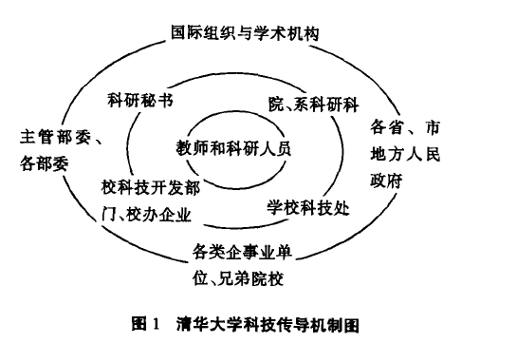
科技成果和科技信息既可以由传导系统的核心—内圆向外圆传导，也可以由传导系统的源头—外圆向内圆传导，但都要经过传导机制的中间环节，即校科技处、校科技开发部、院系科研科和系科研秘书。
2.科研管理机制
清华大学以前是一所工科大学，多年来一直积极参加国家的科学研究与开发，积蓄了一批雄厚的科研力量，科研工作统一由校科技处进行管理。随着改革开放和社会主义市场经济建设的深人，学校的科研与开发任务增加，科研的重心向以院系为主转移。因此，各院系均设置了科研管理岗位或科研科，它们成为学校科研管理的二级单位。20世纪90年代以来，学校开始了综合性大学的建设，并制定了到2010年争取进人世界一流大学的宏伟目标。为此，从学科建设的角度出发，学校科研管理采用了校一院一系三级管理机制。
2.1一级管理单位——科学技术处、文科建设处。该二处是校长领导下的最高科研管理机构，上对各级主管部门和国家各部委科研管理部门，下对学校各院系主管科研主任、科研科和从事科研的教师。它们的任务主要为以下15项：l)国家重大科研计划项目的组织与申报。其中主要包括国家五年科技计划项目，国家科技攻关项目，国家高技术863项目，国家自然科学基金项目，国家社科基金项目，国家重点基础研究发展规划项目(973)，攀登计划项目，各省、部委、市科研项目，教育基金项目；2)以上项目获得批准后的立项与管理；3)面向国民经济主战场的应用研究重大课题的组织与推动、科研成果的转化；4)与重点地区和企业全面科技合作；5)重大横向合同的审核；6)学校基础研究基金的启动，以支持新兴交叉学科的发展；7)学科建设和学科基地的建设，包括科研机构改革和学科布局的调整与规划；8)国家级、省部市级各类专项科技奖励的申报与管理；9)科技项目鉴定和专利申请的审核、知识产权的保护与利用；10)国家级重点实验室和工程研究中心等基地建设与管理；11)校学术委员会的日常管理工作和学校学术活动的推进；12)SCI等学术成果统计；13)涉外科技合作项目与合同管理；14)军工科研项目的组织与推动；15)学校科研责任教授的确定。
自1998年学校机构调整以来，校科技处根据其主管职能需要，下设7个办公室，分别为基地与规划、重点项目、成果与合同管理、国际(港澳台)科技合作、基础研究、专项、专利管理办公室。随着学校人文社会科学科研与教学的快速发展，学校于2001年成立了文科建设处，加大了对学校人文社会科学学科建设与管理的力度。下面列出清华大学科研管理体系图(图2)。
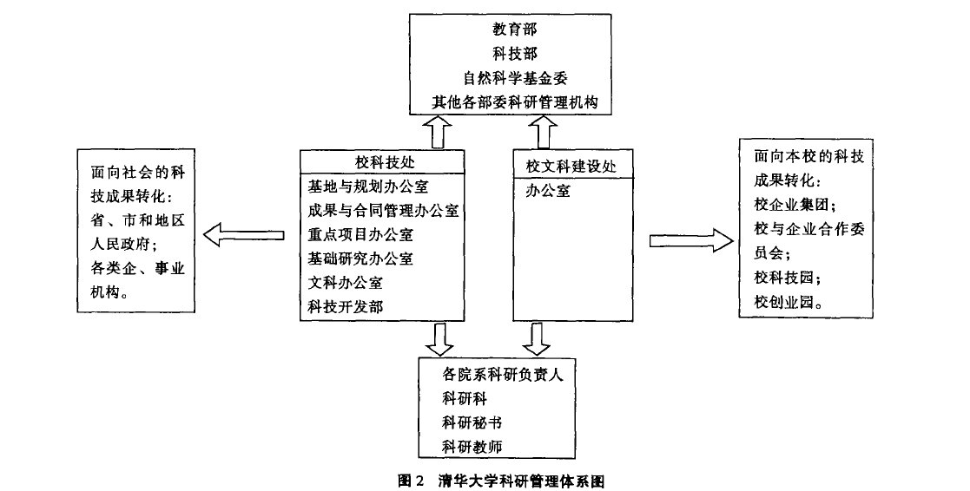
2.2二级管理单位——院、系科研管理科。学院、系和研究院的科研科是科研副院长(副主任、所长)领导下的基层科研管理单位，要与校科技处、科技开发部、科研秘书和从事科研的教师紧密联系。该级科研管理主要任务是完成科技处所管辖15个领域内的具体工作，简单归纳为：1)各类科的组织、申报与管理工作；3)横向科研课题的申请、审查、立项与管理；4)科研成果鉴定与报奖；5) 985项目年度科研计划与科研项目的申请、审查、立项与管理；6)横向与纵向科研项目与科研学术成果的统计；7)院级学术活动的组织与推动；8)科研档案管理；9)学院科研项目和学术论文与成果的统计；10)组织申请国家各类科技成果奖； 11)科研岗责任教授的推荐；12)学科建设和学科基地建设(科研机构的申请与备案)。
2.3三级管理单位——系科研与教学秘书。系科研与教学秘书是隶属学院各系的教学与科研管理人员。主要任务为：l)落实与科研相关的各类通知到系和老师；2)落实各类与科研项目申请、立项、执行、结题有关的通知；3)协助教师的科研项目申请、立项、执行、结题、评审和报奖；4)协助教师组织和落实各类学术活动；5)本系教师科研项目的经费管理，如项目人帐和报销工作；6)本系教师科研项目和学术成果的统计工作。
3．科研管理队伍现状分析
科研管理的质量与稳定的科研管理队伍，科研管理人员的自身素质、文化水平、业务水平、责任心有密切的关系。我校一级科研管理人员的基本情况为：
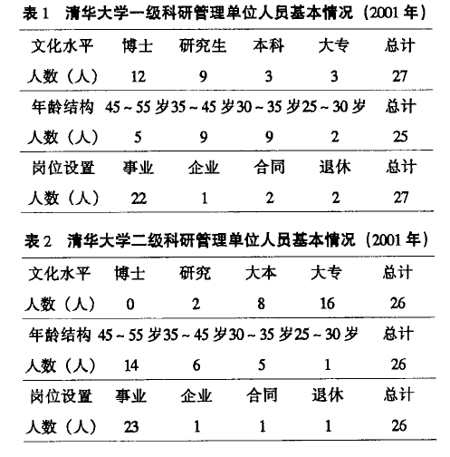
表l、表2的数据表明，学校一级科研管理部门具高学历人员层次结构(博士占50%以上)，而且他们所学的学科齐全，是一支年轻化、有朝气、有水平的管理队伍。而学校的基层科研管理队伍的结构不容乐观。从二级管理层次上看，年龄在45岁以上的管理人员占一半以上，其中多数将于5年之内退休，35岁以下的管理人员流动性较大，有几个系的科研管理人员在近5年内变动了3次，他们刚熟悉业务就离开了岗位。人员的不断变化肯定影响科研管理的质量。如果这种情况不能得以扭转，会出现基层科研管理人员断档的局面。另外，大专文化水平的管理人员占到60%以上，要想做到了解本学科领域的科研情况，有效地做好本学科的科研管理工作，应给予他们继续学习与业务进修的机会。
学校三级(系级)科研管理人员基本情况更另人担优：他(她)们多为合同秘书，文化水平又多为大专学历，其不稳定性更大，会因工资、福利等待遇问题而流动。
4.提高高校科研管理人员素质的建议
为加强科研基层管理队伍建设，提高科研管理的水平，建议：
(l)要切实加强学校科研管理的力量。领导应重视科研管理工作，保证科研管理岗位的编制和管理工作质量，建立优存劣汰的竞争机制，在保证提高科研管理水平的基础上稳定管理人员队伍。
(2)制定短、中、长期培养计划，加强对不同层次管理人员的在岗培训，强化其管理技能，完善、更新其知识结构，要对基层管理人员提出必要的标准和要求，并对其进行业务培训，提供参加科学理论讲座等学习提高和交流的机会，以开阔管理人员视野，全面提高管理人员的素质。从开发人力资源的角度培养和重视学校科研管理人才。
(3)重视管理手段的提高以加强绩效管理，使科研管理工作迈上一个新的台阶。实施管理网络化。建议学校组织基层管理人员和学科管理人员研究开发一套合理的科学基金管理信息系统，以数据库来实现资源最大限度的共享，实施科研项目计算机网络化的全过程管理。
摘自《科技管理研究》2003年第1期

从约克大学的科研管理体系看
加拿大大学的科研管理工作
1．加拿大高校科研管理的概况
在加拿大的高等教育体系中，大学是科学研究的主力军，而独立的应用技术学院一般可以不承担科学研究任务、尤其是基础性的科学研究。所以，科研主要是大学教师的职责。大学一般要求教师承担一定的教学、科研和社区服务的工作量。科学研究的成果及其质量是大学教师职务晋升和保持高级学术职务的一个关键因素。在加拿大，大学教师的科学研究工作主要是申请国家设立的研究基金，学校也会接受企业委托，进行一些应用性的研究。但在加拿大的大学里普遍存在一种观念——强调大学的独立性；虽然大学的经费主要依靠政府拨款，但通常不受政府的直接控制；同样，大学希望得到企业的支持，但也不愿意成为“企业的大学”。因此，许多大学教师由于担心为企业做研究会使学术自由和研究的公正性受到影响，而并不热衷于承担企业的“横向项目”。加拿大联邦政府主要通过设立“加拿大自然科学与工程研究基金会(NSERC)”，“加拿大人文与社会科学研究基金会(SSHRC)”，“加拿大卫生研究基金会(CIHR)”为高校教师提供科学研究资助经费。三大基金是加拿大科学研究经费的主要提供者，每年向大学和研究机构提供巨额拨款，支持各自领域的科学研究。自2000年起，NSERC针对高层次研究人员外流现象日益严重的问题，在联邦政府支持下，实施首席研究员计划。该计划是为了吸引一批高素质的研究人员进行具有世界水平的研究工作。计划在5年内，为各大学和研究机构提供2 000个首席研究员的资助，总投资为9亿加元。首席研究员可以自由地使用该资金进行研究，可以支付助手的工资、研究生的奖学金、技术服务费用，也可以支付为研究所进行国际合作活动的费用(邀请国外专家在加拿大进行研究、参加国际学术会议，支付临时来研究工作组会议演讲的专家的旅行和食宿等费用)。该计划的实施为加拿大保留和吸引高水平的研究人员，加强研究人员与国际同行的接触创造了有利条件。加拿大政府重视创新，并将高校纳入国家科技创新体系，为的是使高校的创新能力转化为国家的综合竞争能力。从1998年开始，联邦政府设立了“加拿大创新基金会(CFI)”，主要任务是投资建立大型的研究设施，为科学研究提供有力的技术支持。在经过几次追加投入后，目前创新基金已达30多亿加元的规模。由于申请者之间竞争激烈，因此，申请联邦政府的科学研究基金，不仅是大学教师寻求科研资助的一种主要途径，同时也展示了学校和教师的研究实力。
2．约克大学及其科研管理模式
约克大学建校于1959年，最初叫多伦多大学的Clondon学院，1963年根据安省约克大学法案从多伦多大学分离，单独成立约克大学。目前该校在加拿大综合大学中排位第三，博士和硕士研究生加本科生超过5万人，学校下设10个学院， 21个跨学科的研究机构(见表1)，其文科学院是加拿大最大的学院，其Sulech商学院在加拿大排名第一，在国际上排前20名。
表1 约克大学研究机构一览表
Tab1 List of research centers and institutes of York university
序号 研究中心名称
1 德国和欧洲研究中心Canadian Centre for German and European Studies
2 空间化学研究中心Centre for Atmospheric Chemistry
3 女权研究中心Centre for Feminist Research
4 国际和平与安全研究中心Centre for International and Security Studies
5 犹太人研究中心Centre for Jewish Studies
6 应用伦理学研究中心 Centre for Practical Ethics
7 公共法律和公共政策研究中心Centre for Public Law and Public Policy
8 难民研究中心Centre for Refugee Studies
9 地球和空间科学研究中心Centre for Research in Earth and Space Science
10质谱仪研究中心Centre for Research in Mass Spectrometry
11 拉丁美洲和加勒比海研究中心Centre for Research on Latin America and the Caribbean
12工作和社会研究中心Centre for Research on Work and Society
13视觉研究中心Center for Vision Research
14学习技术研究所Institute for Research on Learning Technologies
15社会问题研究所Institute for Social Research
16拉玛锡暴力和冲突化解研究中心Lamarsh Centre for Research on Violence and Conflict Resolution
17罗巴茨加拿大研究中心Robarts Centre for Canadian Studies
18杰克和梅·纳珊逊有组织犯罪和腐化研究中心The Jack and Mae Nathanson Centre for the Study of Organized Crime and Corruption
19约克亚洲研究中心York Centre for Asian Research
20约克健康研究所York Institute for Health Research
21约克可持续研究与创新研究所York Institute for Research and Innovation in Sustainability
资料来源:参见www.research.yorku.ca
约克大学的科学研究管理体系是由一个分管“研究与创新”的副校长所领导的校、院(系)两级相关部门和人员所构成的(参见图1)。在约克大学，科研管理的最高领导是分管研究与创新工作的副校长，负责学校日常科研管理工作的是对这个副校长负责的副校长助理所领导的副校长办公室。副校长办公室下辖三个业务办公室，分别负责协调学校的研究活动与政府之间的关系，向外宣传学校的科学研究活动及其成果，协助教师争取研究经费、参加学术会议以及发表学术成果，研究如何才能够申请到研究经费。加拿大大学的科研管理和我们目前高校的科研管理方式有很多相似之处。如，教师申报科研项目必须通过学校内部评审，符合相关要求后由学校科研管理部门进行申报；若教师获得国家研究基金资助，学校会给予各种支持，等等。不同的是，加拿大的大学十分重视项目申请者与所在院系的结合，并强调学校科研管理部门的服务和协调职能，并注重对项目承担者研究过程的支持。而且，一旦项目团队获得了丰硕的研究成果，那么就有可能实体化，最后形成一个研究中心，以便承担更大的研究课题。
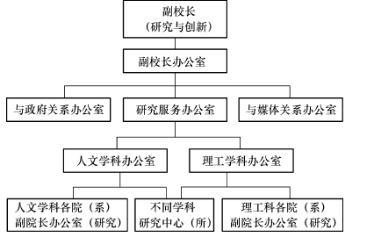
图1 约克大学的科学研究管理体系
3．约克大学教师申报研究项目的过程及其要求
研究项目申报前阶段，包括项目申请书提交到研究基金会之前的各项工作，主要内容有:①申请者将研究思想概念化；②申请者确定协作者、项目组成员以及所要申报的研究基金类别；③申请者进行项目预算(包括允许的经常费用，所需的空间、人力和必要的工作时间，等等)；④申请者完成所有必要的证明文件和符合要求的项目申请书；⑤申请者获得所有必要的支持信、所需物品和设施的报价、伦理许可(因为有些研究涉及到人类研究、动物研究或生物危害材料)，院、系、研究中心(所)的核准和签字。

